Муниципальное бюджетное общеобразовательное учреждение
Петрозаводского городского округа
«Средняя общеобразовательная школа № 27
с углубленным изучением отдельных предметов»

Исследовательская работа

«Сладкое счастье: шоколад своими руками»

Выполнила:
Дудина Есения
Вячеславовна,
ученица 4Б класса

Руководитель:
Яковленко Людмила
Игоревна,
учитель начальных
классов

Петрозаводск
2024

СОДЕРЖАНИЕ
Введение 3
1. Теоретическая часть. 4
Влияние шоколада на организм человека. 4
2. Практическая часть. 5
2.1 Анкетирование учащихся 4-го класса. 5
2.2 Изготовление домашнего шоколада 6
Заключение 7
Список использованных источников 8
Приложения 9

Введение
Ни для кого не секрет, что взрослые и дети очень любят всевозможные сладости. Одним из самых любимых лакомств до сих пор является шоколад.
Недавно я рассматривала свои детские фотографии и меня очень привлекла одна, на которой изображено место, где много разнообразного шоколада. Я поинтересовалась у мамы, а что это такое. Оказывается, когда я была маленькая, мы с родителями посетили «Музей шоколада» в городе Санкт-Петербурге. Мама мне о нем рассказала. Меня так впечатлил этот рассказ, что в голове возникла масса вопросов. Полезен ли он для людей? Можно ли сделать такой же вкусный и красивый шоколад своими руками в домашних условиях?
Актуальность работы заключается в том, что в современном мире мы можем позволить себе купить в магазине огромное разнообразие всевозможных сладостей. Эти сладости могут быть как полезными, так и оказывать губительное влияние на здоровье человека. Все чаще люди стали задумываться о вреде и пользе сладких угощений, а также искать способы создания шоколада и десертов собственными руками из полезных ингредиентов.
Гипотеза: в домашних условиях можно создать вкусный и полезный шоколад из качественных ингредиентов.
Объект исследования: шоколад.
Предмет исследования: рецепты создания домашнего шоколада.
Цель работы: создание условий ознакомления с процессом создания шоколада в домашних условиях.
Задачи:
- Изучить литературу по выбранной теме.
- Познакомиться с процессом приготовления домашнего шоколада.
- Приготовить вкусный и полезный шоколад своими руками.
- Провести анкетирование среди учащихся 4Б класса.
- Создать рецепт семейного шоколада.
- Теоретическая часть
Влияние шоколада на организм человека
Однозначно сказать, полезен ли шоколад для здоровья, не могут даже ученые. Одни эксперты утверждают, что лакомство не наносит вреда, другие сомневаются в том, полезен ли шоколад.
Если говорить о пользе шоколада для здоровья, следует сразу же исключить белый и молочный виды этого лакомства. Что касается чёрного и темного видов, то их рекомендуют употреблять из-за высокого содержания натурального какао. Они содержат фосфор, железо, фтор, калий, магний и прочие минералы, жизненно необходимые для работы организма.
Какую пользу несет в себе горький шоколад, ведь он считается самым полезным?
Горький шоколад полезен для мозга, улучшает концентрацию внимания, ускоряет скорость обработки информации и ускоряет мыслительные процессы. Он также содержит пробиотики, полезные для желудочно-кишечного тракта, и помогает усваивать фолиевую кислоту. Горький шоколад улучшает работу печени, действует как обезболивающее, очищает печень и снижает риск воспалительных процессов. Однако, при чрезмерном употреблении любой продукт может быть вредным. В среднем съедать горького шоколада в день модно не более 30-50 граммов. Такое количество даст нужное количество витаминов, элементов и питательных веществ и не причинит вреда.
Что касается других видов шоколада, то ученые не считают их полезными из-за большого содержания в них сахара, различных добавок, сои и масел.
Таким образом можно сделать вывод, шоколад может быть, как полезным, так и вредным для организма. При употреблении шоколада, всегда нужно знать меру.

- Практическая часть
2.1 Анкетирование учащихся 4-го класса
Прежде чем приготовить вкусный и полезный шоколад в домашних условиях, я решила провести анкетирование в том классе, в котором учусь сама. Данный опрос мне был необходим, чтобы узнать, любят ли мои одноклассники шоколад, какой вид шоколада предпочитают и с какими добавками, а также пробовали ли они делать шоколад своими руками.
В опросе приняли участие 23 ученика 4 Б класса. Анкета состояла из 4-х вопросов [Приложение 1].

Анализируя ответы анкетирования, я пришла к следующим выводам:
- Почти все ребята в классе любят шоколад.
- Большинство учащихся предпочитает молочный шоколад, но есть и те, кому нравится темный (горький) шоколад или белый шоколад, и даже те, кому нравятся разные виды шоколада.
- Среди добавок в шоколаде – лидирую орехи, но удивительным для меня стало то, что почти половина опрошенных любит обычный шоколад без каких-либо добавок.
- В результате, мне удалось выяснить, что большинство ребят никогда не пробовали делать шоколад самостоятельно в домашних условиях.
Благодаря анкетированию, мне удалось понять, на какие рецепты стоит обратить внимание, при приготовлении шоколада дома, какие добавки лучше использовать, и с чем можно поэкспериментировать при разработке самостоятельных рецептов шоколада.

2.2 Изготовление домашнего шоколада
В последние годы качество покупного магазинного шоколада
значительно снизилось. Родителям бывает попросту страшно давать шоколадки из магазина детям, так как в их составе все чаще встречаются некачественные ингредиенты. Вот поэтому иногда хочется попробовать что-то новенькое, например, приготовить шоколад в домашних условиях.
Домашний шоколад - это чудесное вкусное лакомство, которое можно приготовить из простых и натуральных ингредиентов.
Но тут возникает один вопрос - возможно ли приготовить качественный шоколад в домашних условиях, без приобретения дополнительного оборудования?
Следует отметить, что шоколад не будет абсолютно таким же, как магазинный, так как в нем не используются многие ингредиенты, которые используются в промышленном продукте, но он точно будет намного полезнее, вкуснее и разнообразнее.
Первый мой рецепт, который я использовала для приготовления шоколада, был рецепт – классического черного (темного) шоколада [Приложение 2].
Таким образом, проведя эксперимент с приготовлением шоколада в домашних условиях, я пришла к следующему выводам:
- Изготовить шоколад дома возможно, используя минимум оборудования и ингредиентов.
- Чтобы шоколад получился на вид как магазинный, необходимо выдерживать процесс темперирования.
- Добавлять в шоколад вы можете любые орехи, ягоды, фрукты на ваше усмотрение, в любом количестве.
4. Так как процесс изготовления шоколада требует нагревания, и нам необходимо использовать газовую или электрическую плиту, то лучше попросить помощи у взрослых.
Заключение
В ходе выполнения практической работы я прочитала литературу по выбранной теме, посмотрела информацию в интернете, провела анкетирование с учащимися моего класса, а также смогла приготовить шоколад собственными руками в домашних условиях.
Выполнив теоретическую и практическую часть работы, я пришла к следующим выводам:
- Люди привыкли покупать готовый шоколад в магазине, не обращая внимание на то, что не весь шоколад является полезным, а очень часто содержит некачественные ингредиенты, которые отрицательно влияют на здоровье и самочувствие человека.
- Большинство моих одноклассников любят шоколад, и они также покупают его в магазине. Лишь не многие пробовали изготовить лакомство в домашних условиях.
- Благодаря помощи моих родителей, мне удалось подобрать удачный рецепт изготовления классического черного шоколада, купить качественные ингредиенты и приготовить его своими руками в домашних условиях.
- Процесс приготовления шоколада дома, дает возможность экспериментировать с рецептами, выбирать более качественные и полезные для себя начинки, позволяет наслаждаться прекрасным вкусом шоколада и получать от него пользу. А также дает уникальную возможность провести время с родными не только с пользой, но и весело!
- Благодаря полученному опыту, я решила не останавливаться на достигнутом и пробовать новые интересные рецепты в приготовлении шоколада. Может быть в будущем это станет любимым делом в моей жизни.

Список использованных источников
- Аникин А. Сладкое счастье // Загадки истории. - 2019. - №10. - С.14-15
- Матвеева А. Шоколадная культурная революция // Эксперт. – 2003. - №46. – С.22-24
- Лихтанская А. Все о шоколаде и его свойствах [Электронный ресурс] / А. Лихтанская Режим доступа: https://food.inmyroom.ru/posts/22829-vse-o-shokolade-i-ego-svoystvakh (дата обращения : 12.08.2023)
- Нещерет М. Исследовательский проект «Шоколад - вред или польза» [Электронный ресурс] / М. Нещерет Режим доступа: https://infourok.ru/proekt-shokolad-vred-ili-polza-4224732.html (дата обращения : 06.07.2023)
- Памазан В. Крафтовый шоколад – концентрированное счастье своими руками [Электронный ресурс] / В. Памазан Режим доступа: https://www.mirbeer.ru/articles/kulinariya/kraftoviy_shokolad_kontsentrirovannoe_schaste_svoimi_rukami/ (дата обращения : 10.10.2023)

Приложение 1

Приложение 2

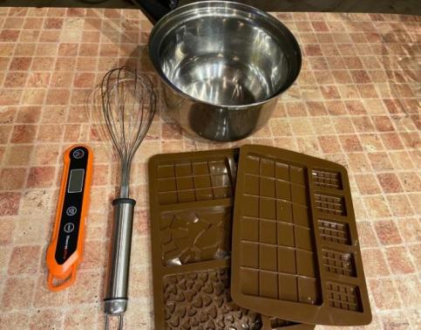 | Оборудование:  - Железная миска  - Венчик (можно ложку или силиконовую лопатку)  - Термометр для измерения температуры шоколада  - Формы для шоколада
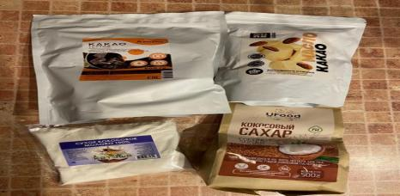 | Ингредиенты:  - Какао тертое кусковое  - Какао-масло  - Кокосовый сахар  - Сухое кокосовое молоко  - Орехи, сублимированная малина
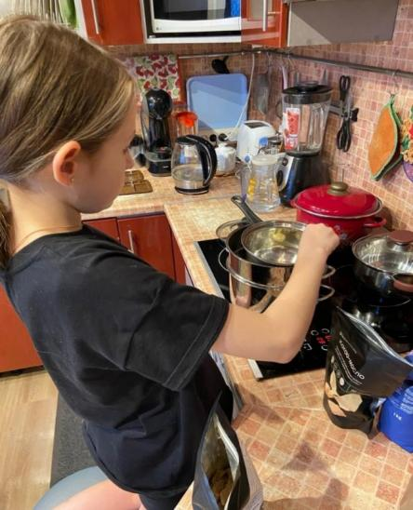 | Процесс приготовления  Для приготовления шоколада необходимо нагреть какао-продукты и сахар в металлической миске, помещенной в воду. Важно непрерывно помешивать массу в процессе плавления и не допустить подгорания. Измеряем температуру, которая не должна превышать 50 градусов. При достижении 47-48 градусов, снижаем огонь и продолжаем помешивание еще 15 минут. Затем следует процесс темперирования шоколада, где необходимо охладить и снова нагреть шоколад до определенных температур.
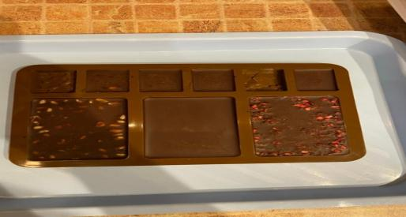 | Формование
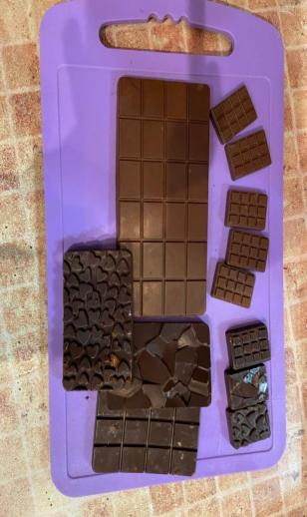 | Готовый шоколад

